编译原理实验报告

实验名称： | 设计词法分析程序
实验类型： | 设计型实验
指导教师： | 蒋勇
专业班级： | 计科1803
姓 名： | 李若昊
学 号： | 5120180269
实验地点： | 东7A1-16医学仪器与仿真实验室
实验成绩：

日期：2020年 10月 24日
目 录

实验一 编写语法分析程序 1
一、实验目的 1
二、实验设计 2
1、TEST语言每条词法规则对应的正则表达式 2
2、每个正则表达式的NFA 3
3、合并NFA后确定化并化简得到的最简DFA 3
三、实验过程 4
1、整个实验先后步骤 4
2、实验调试记录 4
四、实验结果 5
五、讨论与分析 6
六、关键代码 7
七、实验者自评 10

实验一 编写语法分析程序

一、实验目的
通过设计、编写、调试词法分析程序，巩固以下：
在理论上：
1) 会用正则表达式描述词法规则；
2) 会将正则表达式转化为 NFA；
3) 会将 NFA 确定化并化简为最小的 DFA；
4) 会确定词法分析结果的输出形式；
于实践上：
1) 掌握词法分析程序设计的基本流程。
2) 利用集成开发环境实现以上理论知识并调试编写出的程序。

二、实验设计

1、TEST语言每条词法规则对应的正则表达式
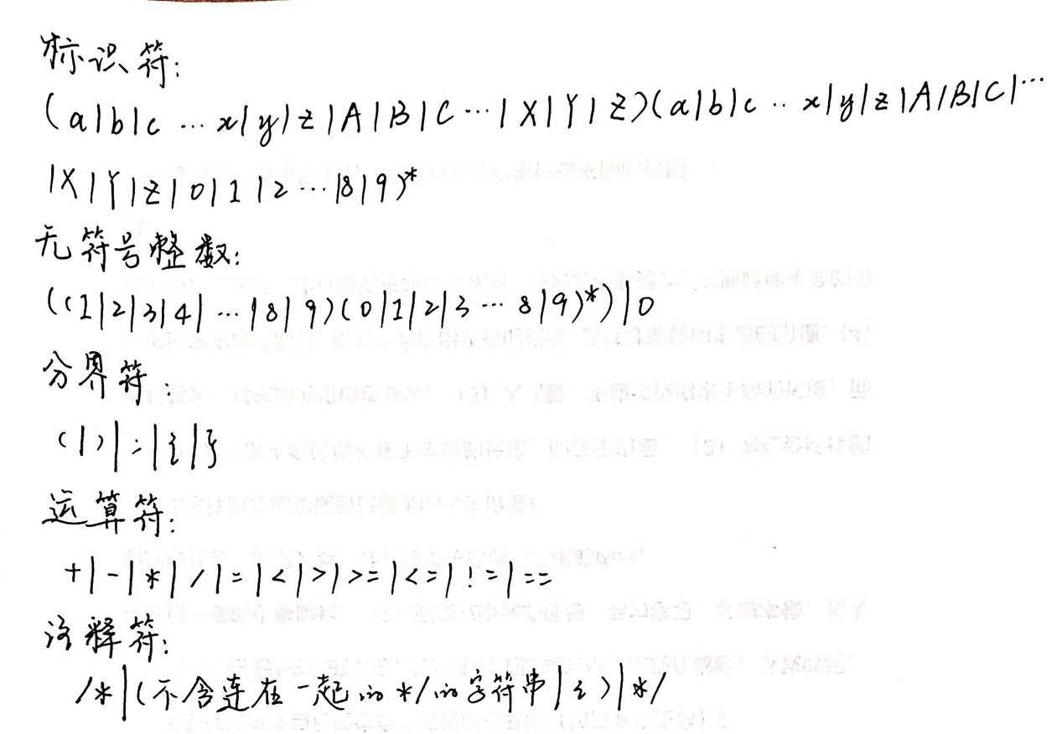

2、每个正则表达式的NFA
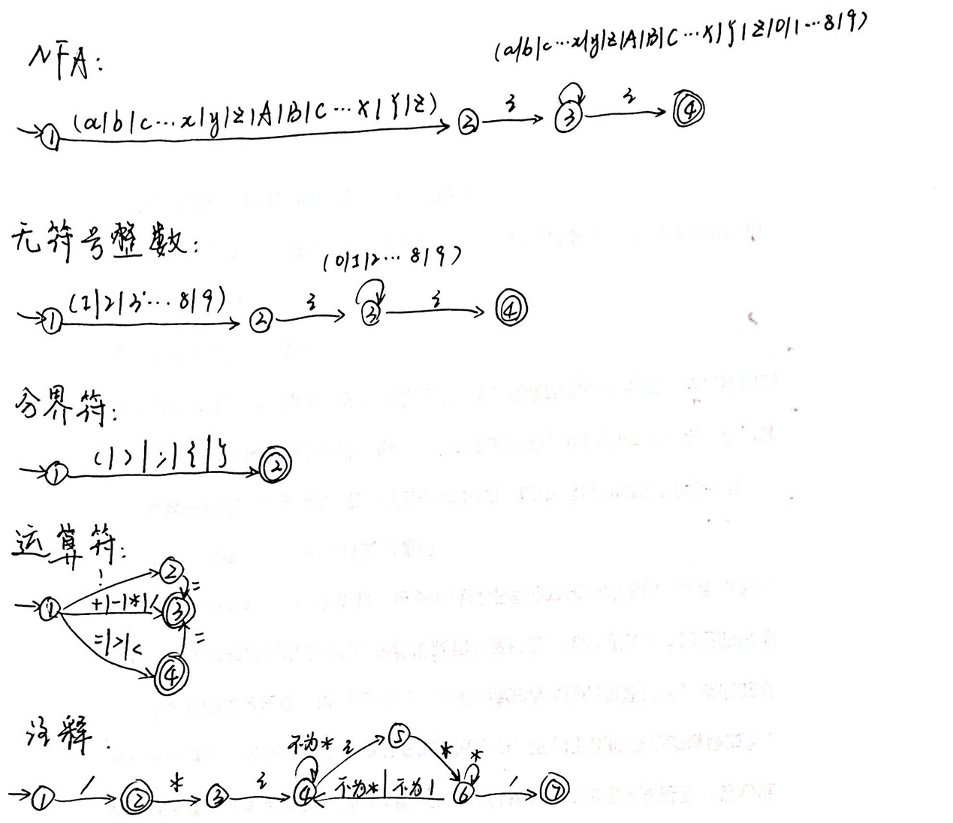

3、合并NFA后确定化并化简得到的最简DFA
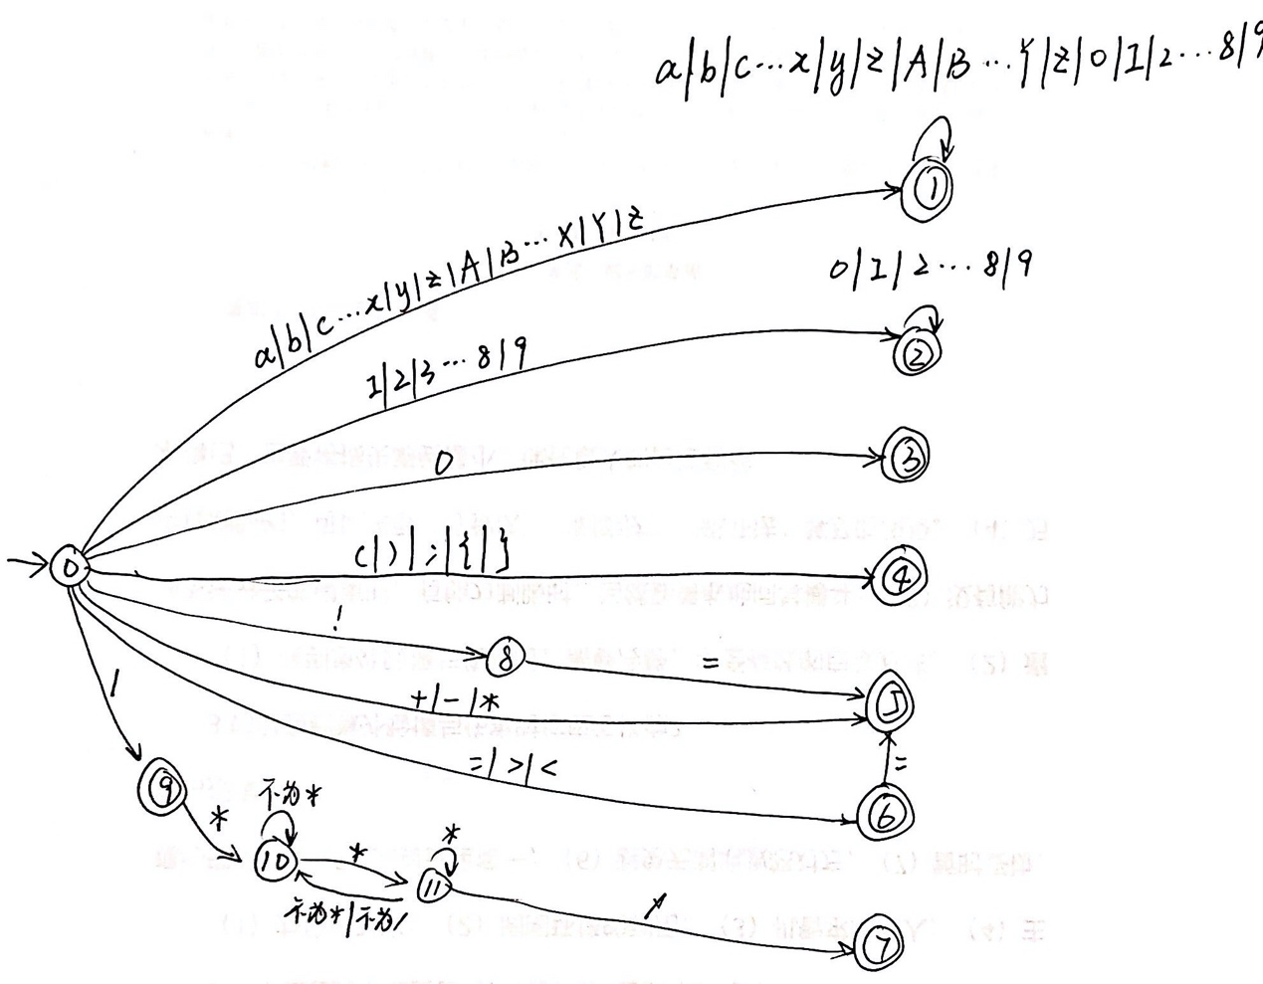

三、实验过程

1、整个实验先后步骤
首先根据词法规则写出各类词的正则表达式，再根据正则表达式转换为各自相应的NFA并合并，由合并后的NFA化简为最简DFA，按照DFA中的逻辑思维编写各个判断部分的代码。

2、实验调试记录
调试时曾遇到以下两个问题：
- 第一个问题表现：
函数能识别到012345是错的，也能继续执行识别后面的词语；但是当识别012345后面的分号时，从输出观察到，分号的前面总是跟着012345。
分析原因/解决方案/解决结果：
第一次思考是文件流指针没有回退，但是回退后问题依然存在；
第二次思考是识别到的012345放在用于存放完整字词的字符串token中忘记清空，直接处理了下一个字词，导致分号前面残留该串数字。更正后将问题解决。
- 第二个问题表现：
注释识别不成功，并且连带后面的内容也无法继续正常识别。
分析原因/解决方案/解决结果：
是用以跳过注释部分的循环代码段的执行循环的条件逻辑思考有误，修改过程中发现可以用到以前学过的逆否命题的转换方法，但是遗忘了。经查找相关离散数学知识后将循环条件更正，问题解决。

四、实验结果
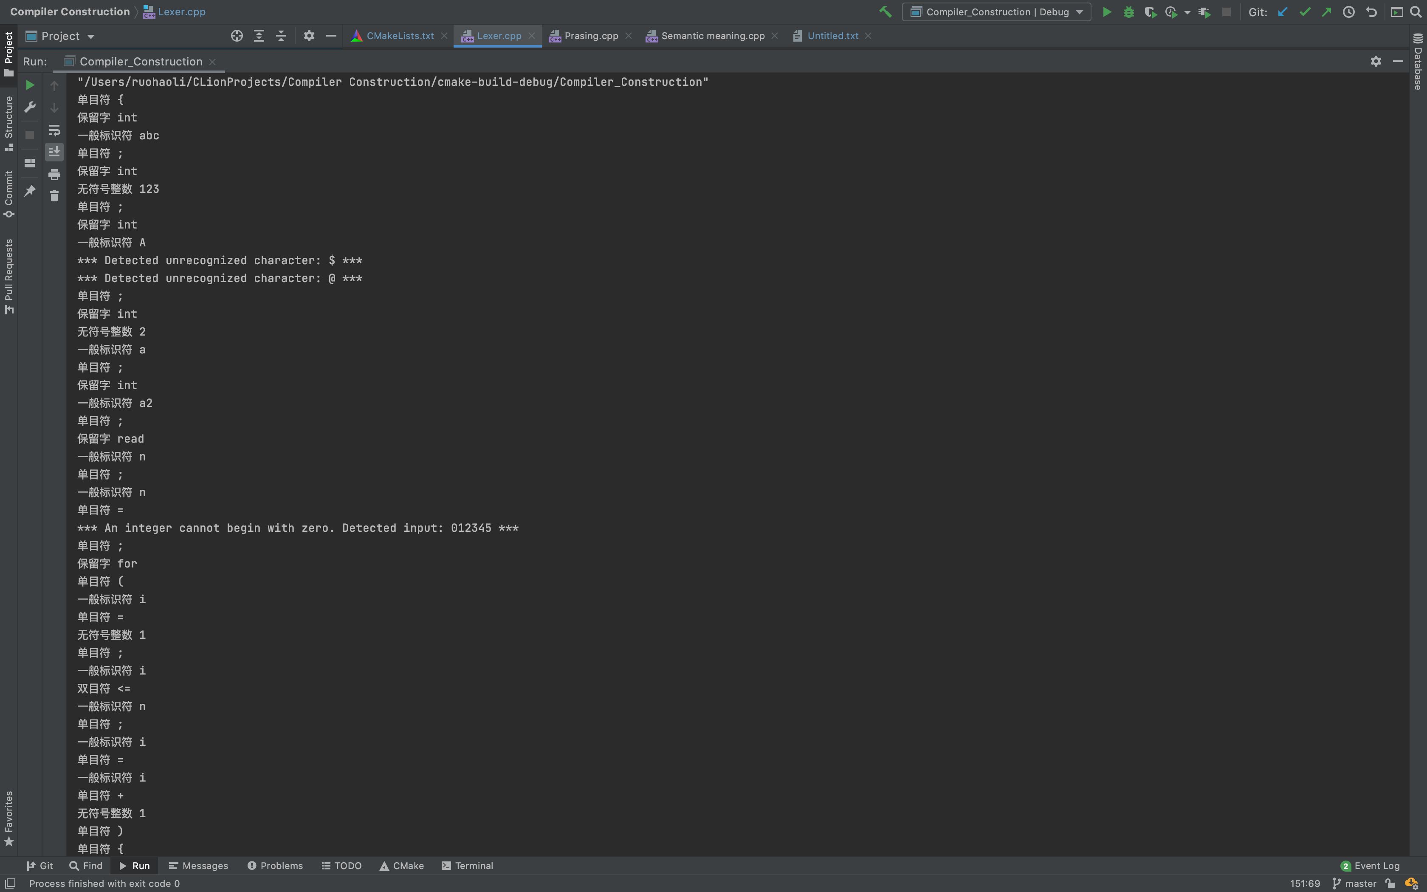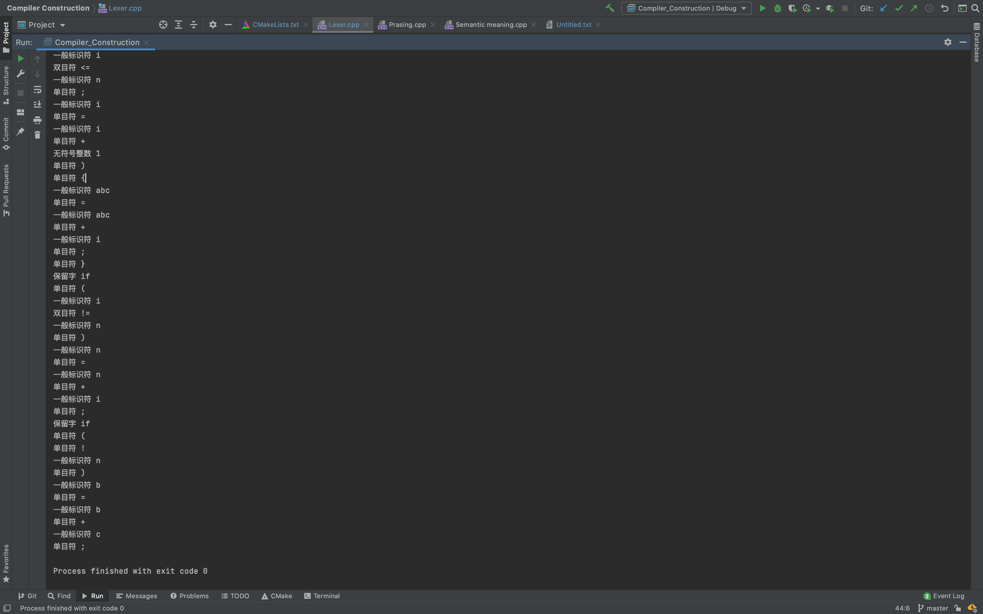
输出显示成功分割了每一个语法单位，并且对于非法字符予以报错，同时实现了在各语法单位前附上其所属的类别。

五、讨论与分析
本次实验通过手工编写词法分析程序，通过较严密的逻辑判断，结合TEST 语言源程序将课堂上较为抽象的词法分析过程形象化，直观地理解了词法分析的主要任务，为后续语法分析等编译环节做好铺垫。
本次试验，我编写的代码通过超前搜索方式实现了最长匹配；单词可被分类为标识符、保留字、无符号整数、单目符、双目符和注释；其中保留字我在识别到的标识符中查找，若已识别到的某标识符与任一保留字匹配，则说明它是保留字，即特殊的标识符；单目符即所有形为单个符号的符号，双目符即所有形如两个符号连在一起的符号。
要构建词法分析程序，首先应根据词法规则写出各类词的正则表达式，再根据正则表达式转换为各自相应的NFA并合并，由合并后的NFA化简为最简DFA，按照DFA中的逻辑思维编写各个判断部分的代码即可。

六、关键代码
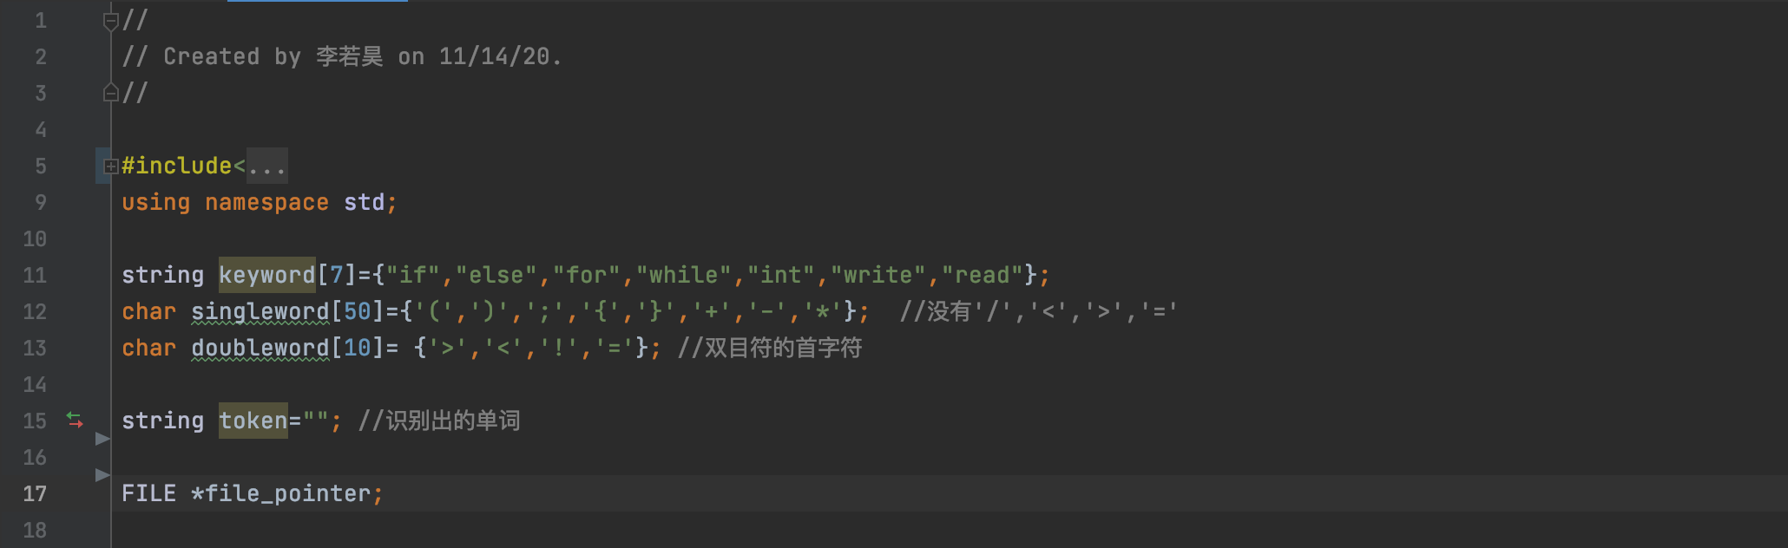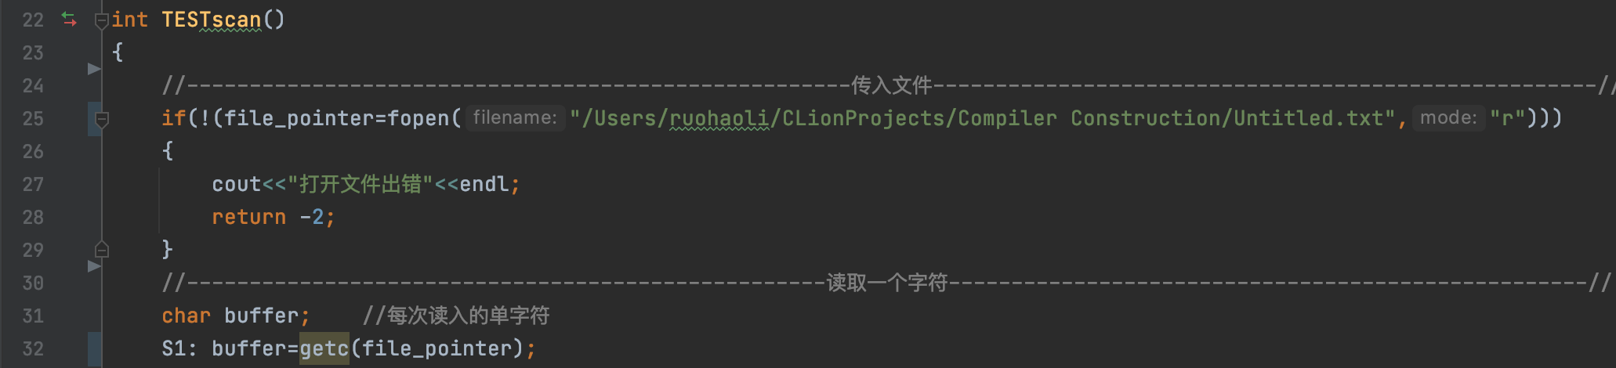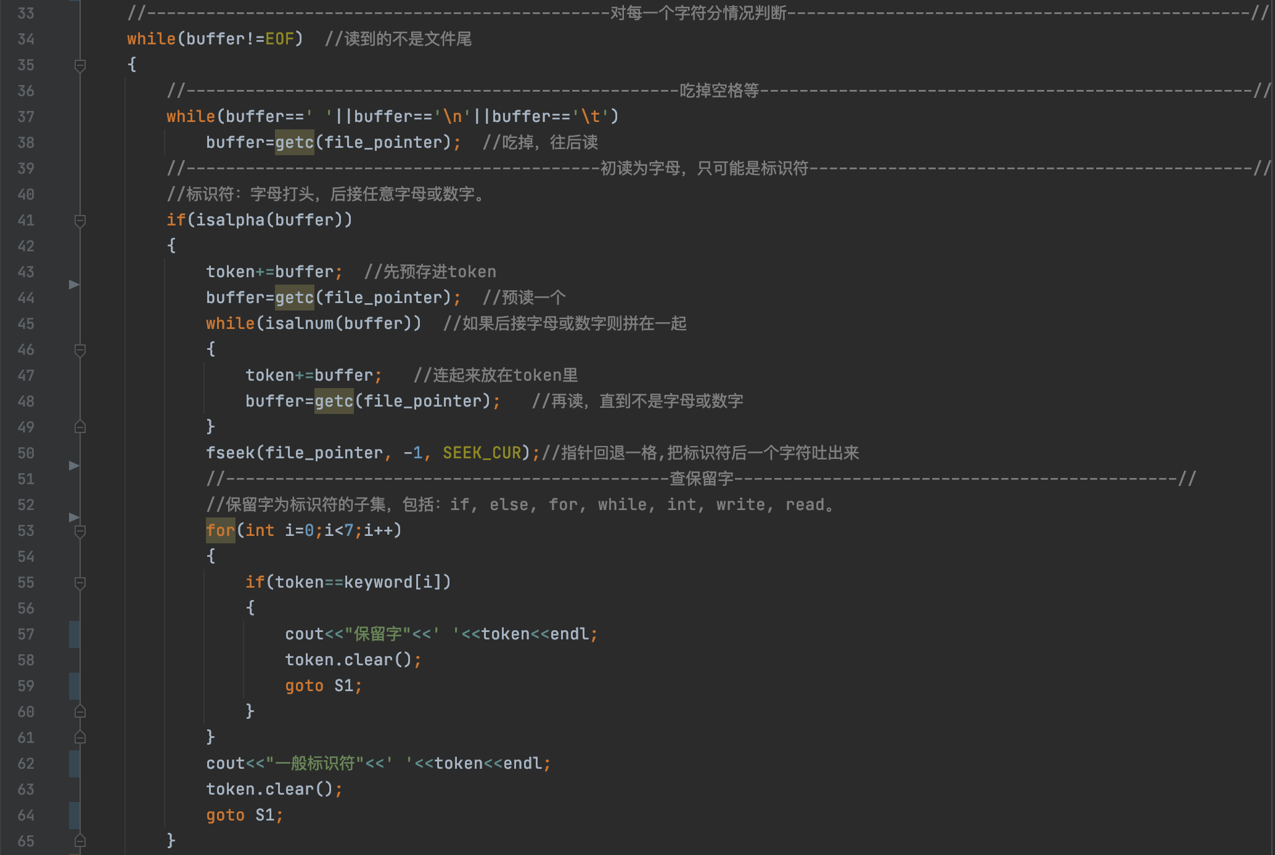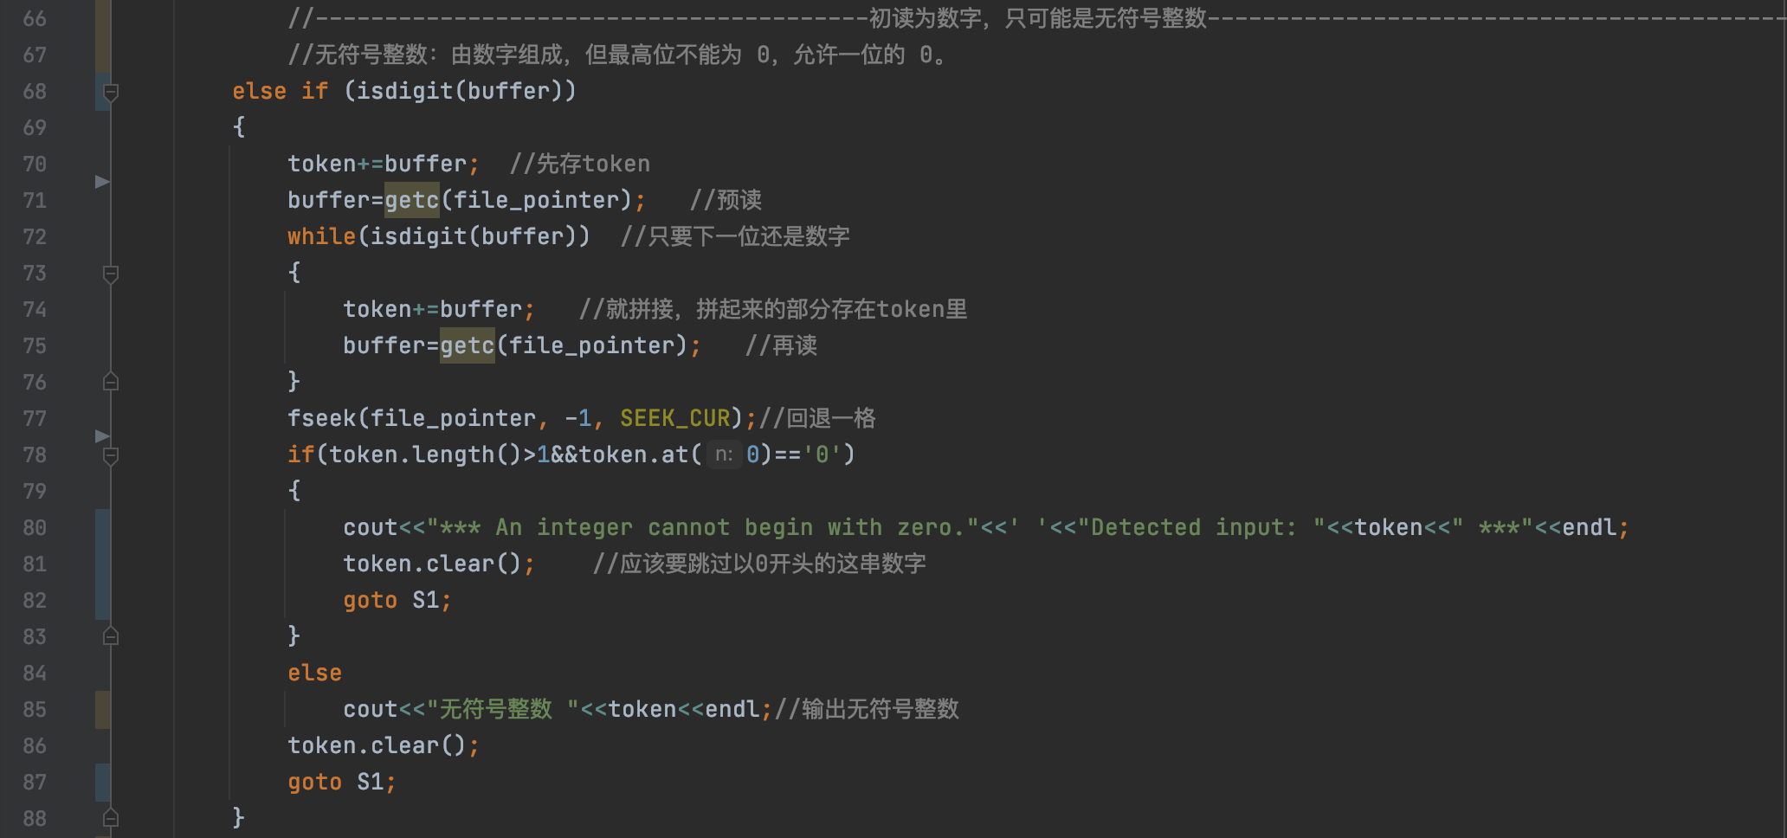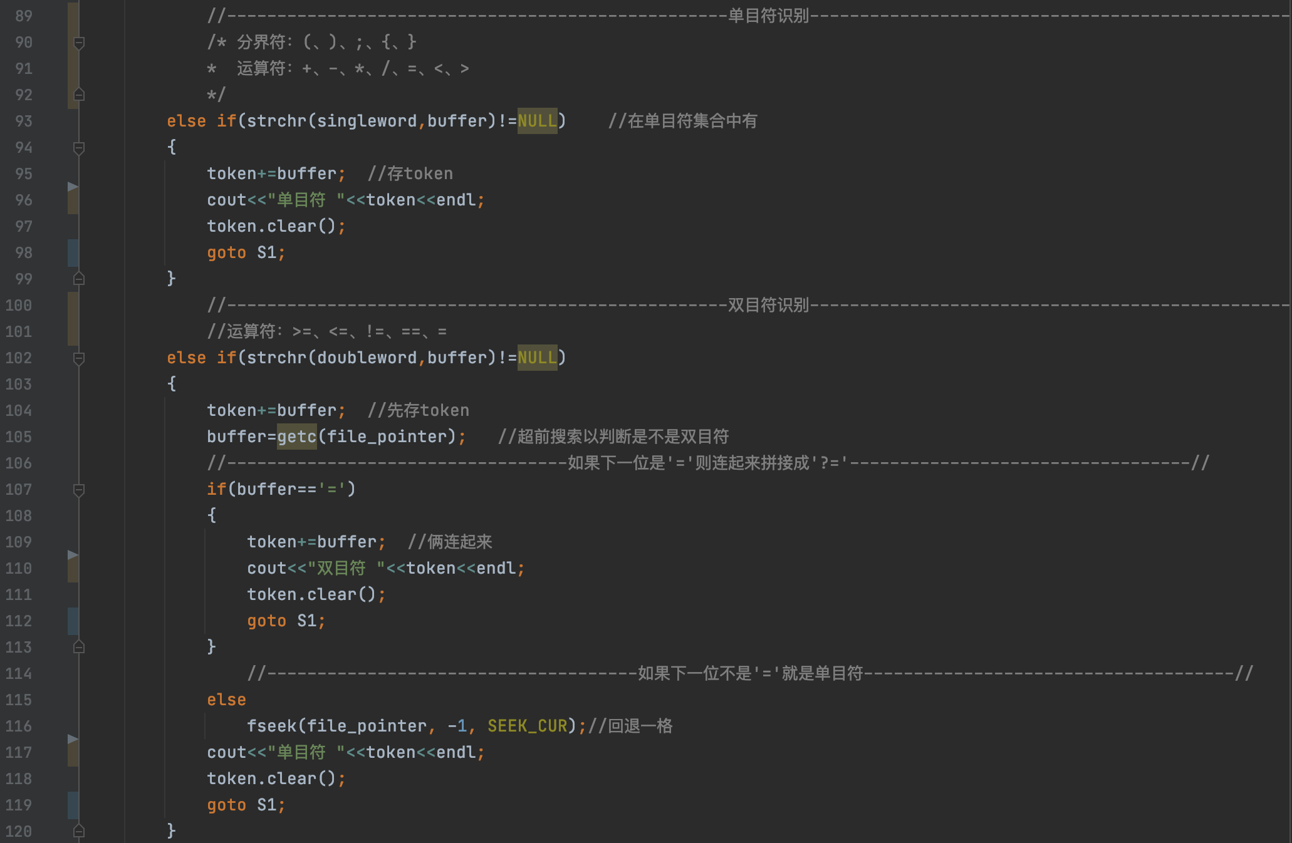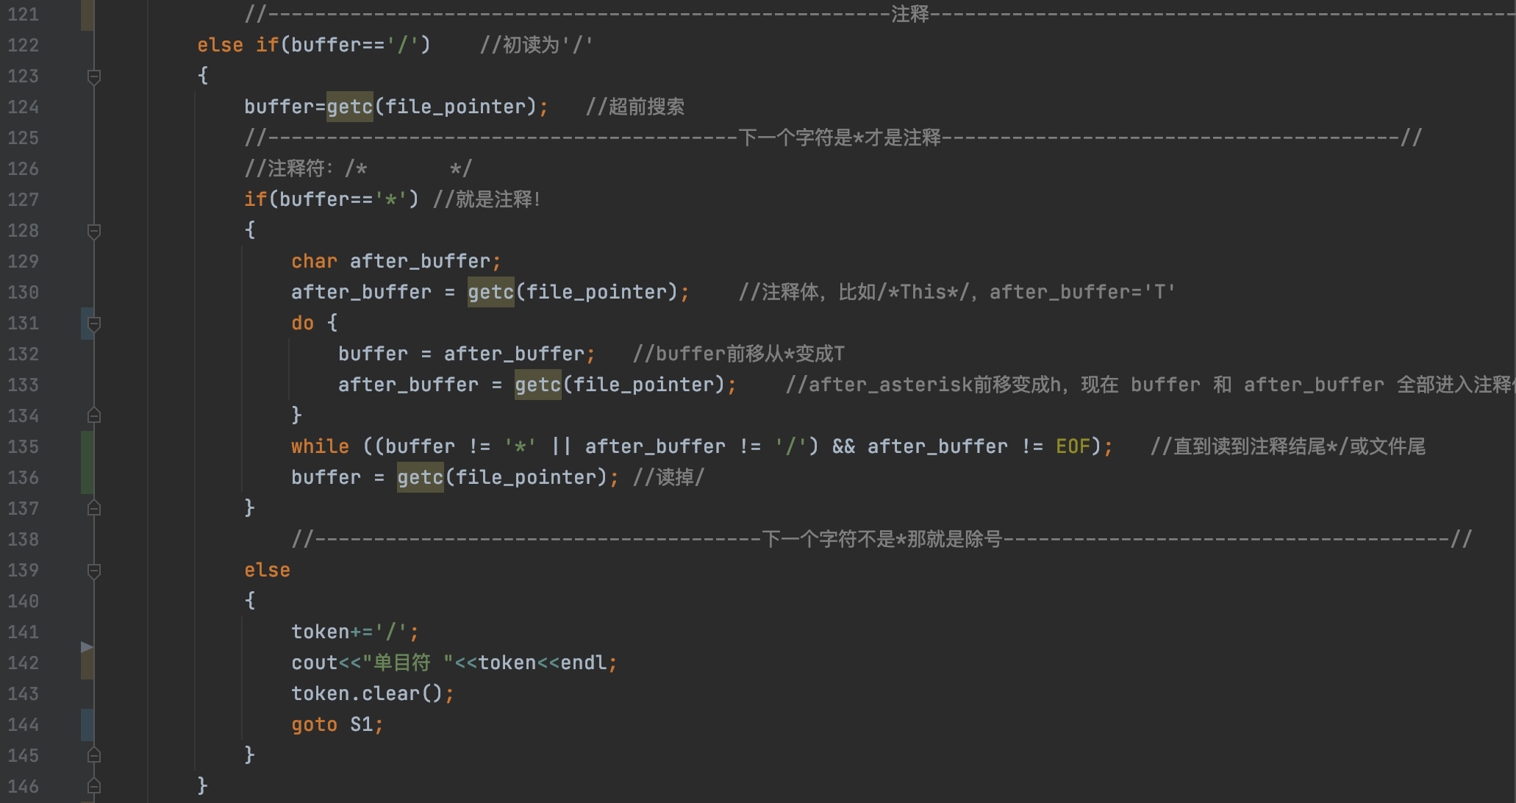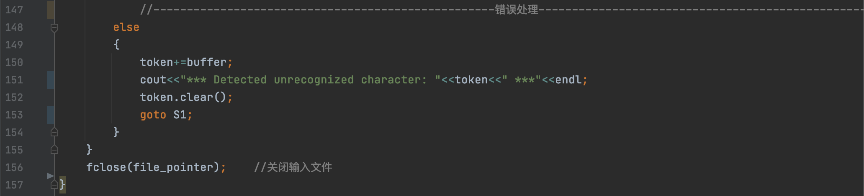

七、实验者自评
本次实验主要收获其实还是回忆了C++程序设计语言的语用知识。纵览本次试验，发现大多数困难并不是出在编译原理课程中新学的相关理论知识上，而是在实践中对程序设计语言的不熟悉耗费时间，具体表现为知道想要实现某个功能，但是不知道在所选语言中提供了哪些方法可以用来实现。
最后我通过查阅大一曾经使用过的相关书籍，另请教学长等，最终实现了词法分析应该实现的功能，为下一次实验做好了准备。

